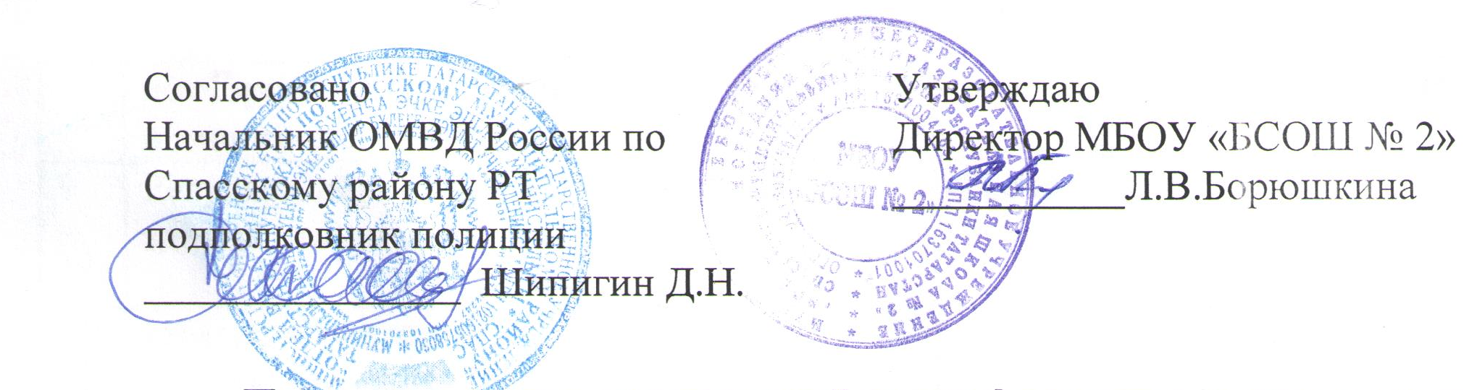  Согласовано  Начальник ОМВД России по Спасскому району РТ  подполковник полиции  _______________ Шипигин Д.Н . | Утверждаю  Директор МБОУ «БСОШ № 2»  ___________Л.В.Борюшкина
План совместных мероприятий по профилактике терроризма и экстремизма
на 2022-2023 учебный год

№ | Мероприятие | Класс | Дата проведения | Ответственный
Мероприятия с педагогическим коллективом,
работниками образовательного учреждения
1 | Ознакомление с планом мероприятий по противодействию экстремизма на учебный год |  | сентябрь | Зам. директора по УВР Черкасова Е.А.
2 | Инструктаж учителей по теме «План действий против террора и диверсий» |  | сентябрь | Зам. директора по АХЧ  Смоленцев А.
3 | Рассмотрение вопросов, связанных с экстремизмом на производственных совещаниях, заседаниях методических объединений, планерках и т.д |  | в течение года | Зам. директора по  УВР Черкасова Е.А.
4 | Накопление методического материала по противодействию экстремизму и терроризму. Размещение на сайте школы раздела, посвященного работе по экстремизму и терроризму |  | в течение года | Зам. директора по УВР, классные руководители, социальный педагог, педагог-психолог
5 | Распространение памяток, методических инструкций по противодействию экстремизма, терроризма |  | в течение года | Зам. директора по ВР, классные руководители, социальный педагог, педагог-психолог
6 | Изучение администрацией, педагогами нормативных документов по противодействию экстремизма |  | в течение года | Зам. директора по УВР Черкасова Е.А.
7 | Усиление пропускного режима |  | в течение года | Зам. директора по АХЧ
8 | Контроль за пребыванием  посторонних лиц на территории и в здании школы. |  | в течение  года | Дежурный  администратор
9 | Регулярный, ежедневный обход зданий, помещений. |  | в течение года | Зам. директора по АХЧ
10 | Обеспечение круглосуточной охраны. |  | в течение года | Директор школы, зам. директора по АХЧ
11 | Обновление наглядной профилактической агитации, оформление стендов, классных уголков по противодействию экстремизму и терроризму |  | 1 раз в четверть | Зам. директора по ВР, УВР, классные руководители.
12 | Публикации в СМИ по профилактике экстремизма и терроризма в школе |  | В течение года | Зам. директора по ВР, социальный педагог, педагог-психолог
13 | Распространение опыта проведения уроков и мероприятий, направленных на развитие толерантного  сознания у молодежи |  | в течение года | Руководитель МО классных руководителей  Филиппова Ю.Н.
14 | Проведение учений и тренировок в школе по отработке взаимодействия администрации школы и правоохранительных органов при угрозе совершения террористического акта |  | 2 раза в год | Зам. директора по АХЧ  учитель-организатор ОБЖ
Мероприятия с обучающимися
15 | Классные часы по толерантному воспитанию в игровой форме | 1-4 классы | Сентябрь | Классные руководители 1-4 классов
16 | Классные часы  «Мы против террора»  «Терроризм и экстремизм – зло против человека»  «Разные, но равные» | 5-11 классы | Сентябрь | Классные руководители 5-11 классов
17 | Беседа с обучающимися о терпимости. | 9-11 классы | Октябрь | Зам. директора по ВР Филиппова Ю.Н.
18 | Занятия с обучающимися по воспитанию толерантности «Добра и зла житейские приметы» | 5-6 классы | Октябрь | Классные руководители 5-6 классов
19 | Занятия с обучающимися по воспитанию толерантности «Учимся быть терпимыми» | 7-8 классы | Ноябрь | Зам. директора по ВР, классные руководители
20 | Декада психологии «Шаги познания мира и себя» | 1-11 классы | Ноябрь | Педагог-психолог
21 | Психологическая конференция «Толерантность - дорога к миру» | 10,11 классы | Ноябрь | Педагог-психолог Артюшина А.Ю.
22 | Конкурс тематических стенных газет о культурных традициях народов, проживающих в России. | 5 – 11 классы | Декабрь | Вожатые ДШД
23 | Акция «Красная ленточка» | 1-11 | Декабрь | Зам. директора по ВР Филиппова Ю.Н.
24 | Лекция и презентация по профилактике экстремизма и правонарушений среди обучающихся в сфере межнациональных отношений. | 9-11 классы | Декабрь | Встреча с представителями межведомственных организаций, социальный педагог
25 | Уроки ОБЖ по теме «Изучение закона РФ «О противодействие экстремистской деятельности» | 10-11 классы | Декабрь | Учитель ОБЖ
26 | Уроки обществознания:  «Гражданин – человек свободный и ответственный»»  «Правоотношения и правонарушения»  «Человек в системе социально-правовых норм» | 9-11  классы | Январь | Учитель обществознания Спирина Т.Л.
27 | Викторина «Знаешь ли ты культуру и традиции других народов» | 6 классы | Январь | Учителя родного языка, классные руководители
28 | Уроки единства в рамках месячника оборонно-массовой и военно-патриотической работы | 1 – 11 классы | Февраль | Классные руководители
29 | Оформление выставки в библиотеке «Традиции и обычаи русского народа и народов, проживающих на территории РФ» | 1-11 классы | Февраль | Зав. ШИБЦ Костина Т.А.
30 | Выпуск плакатов «Мы едины» | 5-8 классы | Март | Учитель ИЗО
31 | Обновление стенда «Правовое воспитание» | 1-11 классы | Апрель | Педагог-организатор
32 | Спортивные состязания «Веселые старты» в рамках Дня Здоровья | 5-7 классы | Апрель | Зам. директора по ВР Филиппова Ю.Н.
33 | Кл. часы, посвящённые солдатам ВОВ разных национальностей «Связанные одной целью…» | 1 -11 классы | Май | Классные руководители
34 | Акция «Ветеран живёт рядом» | 1-11 классы | Май | Классные руководители
35 | Размещение на сайте школы материалов по толерантному воспитанию |  | в течение года | Зам директора по ВР Филиппова Ю.Н.
36 | Заседания Советов профилактики в школе по вопросам предупреждения межнациональных конфликтов среди обучающихся. Индивидуальная профилактическая работа с обучающимися «группы риска» |  | в течение года | СПС зам. директора по ВР Филиппова Ю.Н.
37 | Организация и проведение индивидуальных и групповых занятий педагогом-психологом | 1-11 классы | в течение года | Педагог-психолог
38 | Мониторинг по выявлению субкультур | 5-11 классы | 2 раза в год | Педагог-психолог, классные руководители
39 | Мониторинг по определению социально-психологической комфортности в классном коллективе | 1-11 классы | 2 раза в год | Педагог-психолог, классные руководители
40 | Мониторинг сети Интернет | 5-11 классы | 2 раза в год | СПС, классные руководители
41 | Организация волонтёрского движения по реализации мероприятий, противодействующих молодёжному экстремизму | 5-11 классы | Май | Зам. директора по ВР Филиппова Ю.Н., педагог-организатор
42 | Вовлечение обучающихся в кружки, секции | 1-11 классы | в течение года | Кл.рук., педагоги доп. образования
Мероприятия с родителями
43 | Выступление по теме: «Правили личной безопасности дома и на улице» |  | ноябрь | классные руководители, администрация,  инспектор ПДН
44 | Выступление по теме: «Подростковая агрессивность: как себя вести, чтобы не было беды» |  | апрель | классные руководители, администрация
45 | Родительский всеобуч «Угрозы в сети Интернет» |  | февраль | классные руководители, представители Совета родителей

